**INSTITUCIÓN EDUCATIVA LICEO GUILLERMO VALENCIA (Montería)**

**Docente: FRAY LUIS PEINADO. Área: MATEMÁTICA**

**NIVELACIÓN PRIMER PERIODO, GRADO SEXTO**

**CRIETERIOS DE NIVELACIÓN**

1. **PRESENTAR EN HOJAS EL PROCEDIMIENTO Y JUSTIFICACIÓN DE LAS RESPUESTAS A CADA PREGUNTA, NO SERÁ SUFICIENTE MARCAR LA OPCIÓN CORRECTA.**
2. **UNA VEZ PRESENTADO EL TRABAJO ESCRITO, SE EVALUARÁ DE FORMA ESCRITA O EXPOSITIVA.**
3. **LA NOTA DEFINITIVA DE LA NIVELACIÓN SERÁ EL PROMEDIO DE LAS NOTAS OBTENIDAS EN LOS CRITERIOS ANTERIORES.**

1. Seis amigos han estado ahorrando billetes del mismo valor. Después de un tiempo decidieron repartirse los billetes y notan que la cantidad de billetes que tienen les permite repartírselos por igual. De los siguientes números el que no podría corresponder a la cantidad de billetes ahorrados es:

A) 534 B) 738 C) 360 D) 976

REESPONDE LAS PREGUNTAS 2 Y 3 DE ACUERDO A LA SIGUIENTE INFORMACIÓN

Diego ha iniciado un tratamiento médico para su alergia. Debe tomar tres medicamentos distintos: unas pastillas, un jarabe y una crema. Las pastillas las debe tomar cada tres horas, el jarabe cada nueve y la crema aplicarla cada seis horas. Si Diego tomó todos los medicamentos a las 8:00 de la mañana.

2. ¿A qué hora los volverá a aplicar todos?

A) 8:00 AM del día siguiente

B) 8:00 AM del mismo día

C) 18 horas después

D) 8:00 PM del mismo día

3. ¿Cada cuántas horas se toma las pastillas y el jarabe juntos?

A) 6 horas B) 18 horas

C) 9 horas D) 3 horas

REESPONDE LAS PREGUNTAS 4, 5 Y 6 DE ACUERDO A LA SIGUIENTE INFORMACIÓN

Se tienen tres cintas de 48, 64 y 32 cm. Se desea cortarlas en pedazos de igual longitud sin que sobre cinta.

4. Si los pedazos son de 8 cm, el número total de estos es:

A) 12 B) 16 C) 18 D) 20

5. La mayor longitud posible de cada pedazo es:

A) 16 cm B) 24 cm

C) 18 cm D) 20 cm

6. El número total de pedazos de la mayor longitud posible es:

A) 12 B) 9 C) 11 D) 10

7. En una avenida hay paradas de autobuses, taxis y camionetas en la misma cuadra. Las paradas de autobuses están cada 4 cuadras, las de taxis cada 5 cuadras y las de camionetas cada 10 cuadras. ¿Después de cuántas cuadras se van a volver a juntar los tres?

A) 25 B) 15

C) 30 D) 20

8. Para su fiesta de cumpleaños, la madre de Miguel ha hecho 60 sándwiches. Miguel le ha preguntado a cuántos amigos puede invitar, y su madre le ha respondido que a los que quiera, pero que, cuando se repartan los sándwiches, deben tocar todos a la misma cantidad y no debe sobrar ninguno. ¿Cuántos amigos puede traer a casa? (Miguel también se cuenta a la hora de repartir los sándwiches).

A) 10, 12, 15, 24,30

B) 10, 12, 15, 25,60

C) 10, 12, 15, 20,40

D) 10, 12, 15, 30,60

9. El número 180 es compuesto. Encuentra:

- sus divisores

- los criterios de divisibilidad que se cumplen

- sus factores primos (por descomposición)

10. Para las fiestas del pueblo se compraron 15 cajas con 360 cohetes cada una. Al abrir las cajas, 598 cohetes estaban defectuosos. ¿Cuántos cohetes se pudieron utilizar en las fiestas del pueblo?

A) 4650 B) 4652

C) 3600 D) 4802

11. En una fábrica de galletas tienen que empaquetar 15110 galletas de chocolate. Al colocarlas en las bandejas se les han roto 620. Con el resto de las galletas, ¿cuántos paquetes de 42 galletas se necesitarán?

A) 465 B) 652

C) 345 D) 268

12. Si inicialmente te encuentras a una altura de 3 metros sobre el nivel del agua, subes 3 metros más, luego te lanzas descendiendo 8 metros y finalmente subes 2 metros. ¿En qué posición quedas respecto a la superficie del agua de la piscina?

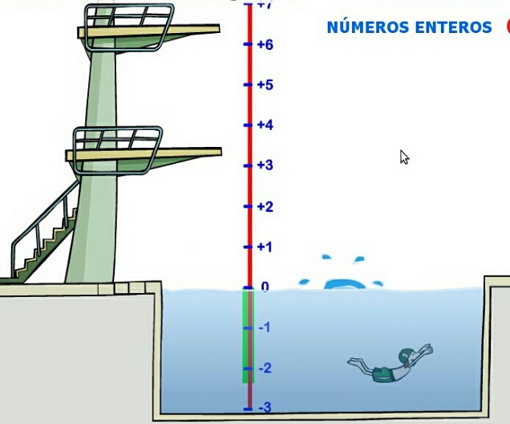

A) 0 m B) 6 m

C) 3 m D) -2 m

13. Las coordenadas del punto M son:

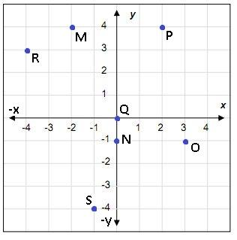A) (-2, 4) B) (-1, 0)

C) (-4, 3) D) (0, -1)

14. Uno de los siguientes grupos de números no están ordenados correctamente:

A) 9, 8, 7, 6, 5, 4, 3, 2, 1, 0, -1, -2

B) -4, -3, -2, -1, 0, 1, 2, 3, 4, 5, 6

C) -60, -50,-40, -30, -20, -10, 0, 10

D) 0, 1, 2, 3, 4, 5, 6, -7, -8, -9, -10

15. Un apostador ganó 3 dólares el primer día, perdió 8 el según día, el tercer día ganó 4, el cuarto día perdió 6 dólares y el quinto día ganó 2 dólares. La operación correcta para saber la situación final del apostador durante los cinco días es:

A) 3-8-4+6+2

B) -3+8+4-6+2

C) 3-8+4-6+2

D) -3+8-4-6+2

NOMBRE: _____________________________________________________________________________

GRUPO: ______________ FECHA: ________________________________________